*Дмитриева Анастасия Романовна, специалист по социальной работе с молодежью Санкт-Петербургского государственного бюджетного учреждения «Подростково-молодежный центр «Кировский»*

*Комарчева Радия Халильевна, специалист по социальной работе с молодежью Санкт-Петербургского государственного бюджетного учреждения «Подростково-молодежный центр «Кировский»*

**Развитие профориентационной деятельности в учреждениях молодежной политики Санкт-Петербурга c применением мультимедийных технологий**

***Аннотация***

В статье рассмотрены современные практики работы с подростками и молодёжью по профориентации, раскрываются проблемы профессионального самоопределения путём использования современных технологий, форм и методов профориентационной работы. Материал статьи может быть полезным не только специалистам, реализующим данное направление в своей профессиональной деятельности, но и для подростков, которые фактически находятся на начальном этапе профессионального самоопределения, когда крайне важным является не только разовая помощь в выборе будущей профессии здесь и сейчас, но и овладение инструментами осознанного профессионального выбора, а также сформированная готовность к профессиональной мобильности в динамично меняющихся экономических условиях в дальнейшем.

***Ключевые слова:*** профориентация, подростки, молодежь, мультимедийные технологии, проектная деятельность, профессиональное самоопределение.

Высокая динамика изменений ситуации на рынке труда приводит к тому, что профориентация в формате выбора строго определенного алгоритма профессионального развития становится малоэффективной, а исходные данные, на основании которых данный алгоритм создается, довольно быстро устаревают. Парадигма профориентации сменилась с узкой ориентации на конкретную профессию на более глобальную ориентацию на построение карьеры. В настоящее время карьера больше не является предметом единичного выбора на старте профессиональной деятельности – это процесс, который реализуется через серию выборов в течение жизни. В рамках этого процесса человек может неоднократно менять направление деятельности, комбинировать профессиональные треки или работать одновременно в нескольких профессиональных сферах.

В связи с этим, для подростков, которые сейчас находятся на начальном этапе профессионального самоопределения, крайне важным является обретение навыков, необходимых для осознанного профессионального выбора.

Результаты анкетного опроса подростков и молодежи от 14 до 20 лет, проведенных в 2022 году на базе Подростково-молодежного центра «Кировский», посвященного изучению существующих сложностей в области профессионального самоопределения, показали высокий уровень востребованности помощи в данном процессе и поддержку со стороны родителей, и специалистов, связанных с профориентацией (61,1 %). Определились с окончательным выбором будущей профессии только 41 % опрошенных. 13,2 % опрошенных не определились с дальнейшим профессиональным выбором и нуждаются в активной профориентационной работе.

На основе полученных данных о проблемных зонах взаимодействия родителей и детей в процессе профориентации в рамках проекта «Лавка профессий» разработаны и реализованы мероприятия, направленные на оптимизацию профориентационной поддержки подростков и молодежи.

**«Лавка профессий»** –социальный, профориентационный проект, ориентированный на знакомство подростков с разнообразными аспектами различных профессий. «Лавка профессий» популяризирует творческие, а также технические специальности среди молодых людей. В рамках проекта инициативной группой снят цикл видеоинтервью где практик-эксперт в профессии честно отвечает на вопросы студентов и школьников. Участники узнают, как расти в профессии и как личность, как сегодня строить карьеру, что может пойти не так на рабочем месте и не только. Проект предполагает практические мастер-классы, а также запись серии подкастов, в рамках которых, у подростков сформируются базовые навыки и знания, необходимые для профессиональной ориентации. Проект также способствует развитию профессиональных и надпрофессиональных навыков у подростков: креативность, аналитика, логика, проектное управление.

**Целью** проекта является повышение уровня социальной ответственности подростков и молодежи подростково-молодежных клубов Кировского района за свое профессиональное самоопределение.

**Задачи проекта:**

– создание условий для формирования личной ответственности подростков за свое профессиональное будущее;

– информирование участников проекта о новых возможностях профессионального самоопределения в профориентационной сфере путем съемок видеороликов и записи подкастов с представителями различных профессий;

– организация участия подростков и молодежи в практических мастер-классах, направленных на формирование профессиональных и надпрофессиональных навыков.

**Этапы реализации:**

*1. Организационный этап.*

Предполагает следующие мероприятия: организационный сбор рабочей группы проекта; проведение анкетного опроса, посвященного изучению существующих сложностей в области профессионального самоопределения; анализ результатов анкетного опроса; подготовка и утверждение концепции и основных идей проекта, распределение обязанностей между участникам инициативной группы; работа с партнёрами, составление предварительного графика съемочных дней для записи видеороликов; разработка дизайна проекта; информационная кампания, анонсирование проекта в социальных сетях и на площадках подростково-молодежных клубов Кировского района.

*2. Основной этап.*

Предполагает следующие мероприятия:проведение видеосъемок с профессионалами в различных профессиональных сферах;организация практических мастер-классов от приглашенных экспертов; запись и публикация подкастов;монтаж и публикация видеороликов в социальных сетях; сбор обратной связи; проведение предварительного анкетного опроса, посвященного изучению изменения уровня социальной ответственности подростков подростково-молодежных клубов Кировского района за свое профессиональное самоопределение; подведение предварительных результатов проекта.

*3. Заключительный этап.*

Предполагает следующие мероприятия: анализ результатов проекта; проведение повторного анкетного опроса, посвященного изучению изменения уровня социальной ответственности подростков подростково-молодежных клубов Кировского района за свое профессиональное самоопределение; проведение рефлексии для анализа и изменения методов, форм, мероприятий для дальнейшей работы над проектом. Данный этап предполагает обобщение и популяризацию опыта, путём творческого отчёта и размещения материалов в социальных сетях.

По результатам реализации проекта на октябрь 2023 года достигнуты следующие **количественные показатели:** создана инициативная группа молодежи в количестве не менее 15 человек. В анкетном опросе приняли участие 200 человек: воспитанники (от 14 до 20 лет) подростково-молодежных клубов Кировского района, а также их родители. Привлечены семь профессионалов-экспертов, с которыми записаны видеоинтервью. Общее количество просмотров в социальных сетях более 7000. Проведены семь мастер-классов с участием 140 человек. Записаны три подкаста. **Качественные показатели**: Организована социальная профориентационная деятельность подростков и молодёжи. Также организован процесс совместного полезного времяпрепровождения подростков и молодежи. По результатам предварительного анкетного опроса выявлено повышение уровня социальной ответственности подростков подростково-молодежных клубов Кировского района за свое профессиональное самоопределение, а также повышение мотивации подростков молодежи к труду, ориентированности на реализацию собственных замыслов в реальных социальных условиях.

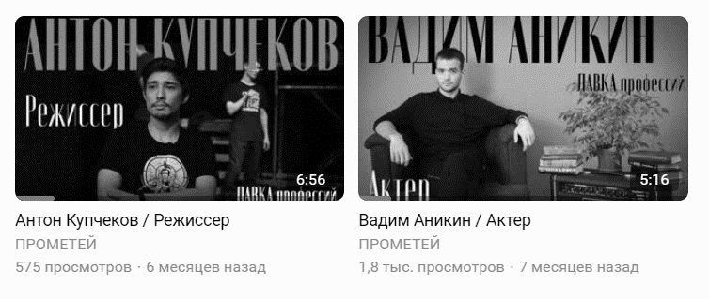

*«Лавка профессий»**–**социальный, профориентационный проект*

Эффективная реализация проекта позволяет выявить потребность подростков и качественном профессиональном самоопределении, знакомит подростков с разнообразными аспектами различных профессий. Участниками проекта будет продолжена работа по созданию медиаконтента, а также созданию условий, содействующих росту социальной активности.

Формат проведенного мероприятия может быть успешно тиражирован в других субъектах и городах РФ благодаря деловым связям организаторов и партнеров проекта, а также ресурсной поддержке исполнительных органов власти, осуществляющих реализацию молодежной политики в регионе.